Allegato 2 Italia


ELEMENTI ESSENZIALI DEL PROGETTO

TITOLO DEL PROGETTO:
SPORTELLO INFORMAZIONE E COMUNICAZIONE PER LE PERSONE SORDE

SETTORE e Area di Intervento:
E 11 – SPORTELLO INFORMA

OBIETTIVI DEL PROGETTO:
Il progetto prevede l’attivazione di uno sportello di informazione per le persone sorde
chiamato “Sportello della comunicazione” al fine di rispondere in modo adeguato alle
necessità dei sordi trentini e approntare servizi organici riguardanti varie necessità
riscontrabili nella vita quotidiana e per implementare maggiormente le attività di
segretariato sociale che già sono attive, con risorse limitate, presso la segreteria della sede di
Trento. Si tratta di uno sportello informativo idoneo a fronteggiare le pratiche burocratiche
dell'utenza sorda e rendere la persona sorda più autonoma nella gestione delle proprie
difficoltà quotidiane ed evitare l'inoltrarsi di richieste o domande redatte male agli enti
istituzionali di competenza. Inoltre si prevede un supporto ai genitori di bambini sordi dopo
la diagnosi, spesso inaspettata e fonte di confusione e frustrazione per la mancanza di
informazioni chiare e professionali, attraverso delle consulenze individuali e delle attività di
gruppo per il sostegno psicologico. L’ obiettivo è quello di creare uno sportello informativo
e di consulenza che dia assistenza a sordi maggiorenni e ai familiari di sordi minorenni
riguardo:
• la pubblica amministrazione (la modulistica e gli atti da presentare agli uffici, le
pensioni, assistenza fiscale, ecc.);
• gli aspetti medico-riabilitativi;
• gli aspetti psico-educativi;
• l’interpretariato LIS/Italiano/LIS tattile;
• l’assistenza in materia legale;
• l’assistenza agli stranieri sordi, traducendo la loro lingua madre in LIS e poi in
italiano, istituendo corsi base di italiano scritto;
• l’assistenza a sordi disoccupati per la ricerca attiva di lavoro, anche attraverso corsi
di avviamento al lavoro per le categorie protette;
• l’assistenza agli anziani sordi sia presso il loro domicilio che in case di riposo;
• la formazione continua degli adulti sordi;
• l’attività ludico-ricreativa, formativa ed educativa rivolta a bambini e adolescenti
sordi, anche con attività di aiuto compiti pomeridiana o di apertura di una ludoteca
periodica per bambini sordi e udenti figli di soci sordi, nonché di affiancamento in
progetti scolastici rivolti alle scuole della Provincia Autonoma di Trento.

CRITERI DI SELEZIONE:
La prassi che verrà seguita per la selezione prevederà essenzialmente un avviso di selezione.
La selezione dei candidati sarà fatta mediante la valutazione dei titoli e lo svolgersi di un
colloquio individuale in cui si misureranno soprattutto le seguenti competenze:
1. abilità specifiche nel relazionarsi in maniera consapevole con soggetti disabili;
2. esperienza pregressa in campo socio-educativo;
3. conoscenza del mondo della sordità e della Lingua dei Segni Italiana.

Nei criteri di valutazione e scelta del volontario saranno assegnati i seguenti punteggi:
da 0 a 5 in base all'esperienza in campo socio-educativo;
da 0 a 5 in base alla conoscenza della Lingua dei Segni Italiana;
da 0 a 5 in base alla conoscenza del mondo della sordità;
da 0 a 5 in base al titolo di studio (al candidato che avrà un titolo di studio in pedagogia,
assistenza sociale, scienze della comunicazione sarà assegnato il punteggio più alto).

I 4 candidati che raggiungeranno il punteggio più alto saranno selezionati in qualità di
volontari del Servizio Civile.

A parità di punteggio sarà scelto il candidato con (in ordine di importanza):
> esperienza in campo socio-educativo
> conoscenza della LIS
> conoscenza della sordità
> titolo di studio
> maggior punteggio nel titolo di studio

I punteggi assegnati ad ogni singola voce saranno aggiuntivi a quelli predeterminati dalle
direttive dell’UNSC di cui al Decreto Direttoriale 11 giugno 2009 n. 173 "Elementi di
valutazione e punteggi per la selezione dei volontari in SCN".

POSTI DISPONIBILI e SEDI DI SVOLGIMENTO:
Numero dei volontari da impiegare nel progetto: 4
Numero posti con vitto e alloggio: 0
Numero posti senza vitto e alloggio: 4
Numero posti con solo vitto: 0

Sede del progetto: Sezione Provinciale ENS Trento
Comune: Trento
Indirizzo: Via Piave, 108
Cod. identificativo sede: 58759
Numero volontari per sede: 4
Operatore locale di progetto: Baruffaldi Francesca

ATTIVITÁ D'IMPIEGO DEI VOLONTARI:
I volontari si occuperanno delle seguenti attività:
1) Sportello informativo: i volontari si occuperanno della realizzazione e manutenzione
del materiale cartaceo (dati partecipante- servizio richiesto - servizio svolto- necessità).
2) Servizio di interpretariato: i volontari si occuperanno di ricevere le domande di
richiesta e di inoltrare le risposte di conferma del servizio.
3) Azioni formative e informative - i volontari si occuperanno di attività di segreteria –
help desk- raccolta di iscrizioni e parteciperanno come maschere, animatori e/o
educatori.
4) Attività aggregative: culturali, sportive, artistiche ecc: i volontari si occuperanno di
attività di segreteria – help desk- raccolta di iscrizioni e parteciperanno come
maschere, animatori e/o educatori.
5) Assistenza agli anziani: i volontari si occuperanno dell’assistenza agli anziani presso il
loro domicilio o nella casa di riposo e parteciperanno come maschere, animatori e/o
educatori.
6) Attività biblioteca: i volontari si occuperanno della biblioteca gestendo i prestiti e l’aggiornamento del catalogo cartaceo.
7) Eventi organizzati dall’Ente: i volontari parteciperanno ai vari eventi organizzati
dall’Ente per gestire la segreteria organizzativa e l’assistenza rivolta ai soci sordi e
sordociechi.
8) Corsi di italiano per sordi stranieri: i volontari affiancheranno il facilitatore alla
comunicazione durante il corso.
9) Corso di ricerca attiva di lavoro per sordi disoccupati.
10) Aiuto compiti: i volontari parteciperanno all’attività di aiuto compiti per bambini sordi
o figli di genitori sordi.
11) Partecipazione agli incontri di supervisione dei facilitatori alla comunicazione ed
eventuali sostituzioni a scuola in caso di necessità, oltre all’affiancamento in progetti
scolastici o lavori di gruppo.

Per tutte le attività i volontari saranno di affiancamento alle risorse professionali attive nel
progetto e saranno coinvolti in tutta la fase della realizzazione.

EVENTUALI REQUISITI RICHIESTI:
Non sono richiesti requisiti specifici aggiuntivi a quelli richiesti dalla legge 6 marzo 2001,
n. 64, per la partecipazione al progetto. In sede di selezione sarà tenuto conto delle
esperienze precedenti dei candidati nel mondo del sociale e della disabilità.

CONDIZIONI DI SERVIZIO ED ASPETTI ORGANIZZATIVI:
Numero ore di servizio settimanali dei volontari: 25
Giorni di servizio a settimana dei volontari (minimo 5, massimo 6): 5
Eventuali particolari obblighi dei volontari durante il periodo di servizio:
considerata la specificità dei servizi e delle attività che i volontari dovranno svolgere in
favore dell'utenza, vengono altresì, di seguito indicati una serie di obblighi particolari a cui
gli stessi volontari dovranno attenersi al fine di garantire la continuità e la tempestività delle
azioni. In particolare:
1) rispettare le norme in materia di igiene, sicurezza e salute sui luoghi di lavoro;
2) reperibilità telefonica anche via sms;
3) flessibilità oraria;
4) disponibilità a eventuali missioni di accompagnamento;
5) disponibilità a svolgere eventuale turno di servizio in giorni festivi
6) mantenere la necessaria riservatezza per quanto attiene a dati, informazioni o
conoscenze acquisite durante lo svolgimento del servizio civile-rispetto della
privacy.
7) partecipazione con l’equipe delle sedi di realizzazione del progetto, ai momenti di
coordinamento, di verifica e di riprogettazione delle singole attività.

CARATTERISTICHE CONOSCENZE ACQUISIBILI:
Eventuali crediti formativi riconosciuti: nessuno
Eventuali tirocini riconosciuti: nessuno
Attestazione delle conoscenze acquisite in relazione delle attività svolte durante
l’espletamento del servizio utili ai fini del curriculum vitae:
attestato di partecipazione rilasciato dall’ENS relativo alla frequenza di un “Corso di
Sensibilizzazione LIS” o di 1° livello LIS (vedi formazione specifica).
Grazie alla partecipazione al progetto i volontari avranno conoscenza del mondo della
disabilità e di tutta la rete che gravita intorno al disabile sensoriale e non solo.
Collaboreranno a stretto contatto con medici, psicologi, logopedisti, insegnanti, interpreti, e
si relazioneranno con assistenti sociali e operatori del terzo settore.

FORMAZIONE SPECIFICA DEI VOLONTARI:

Contenuti della formazione:

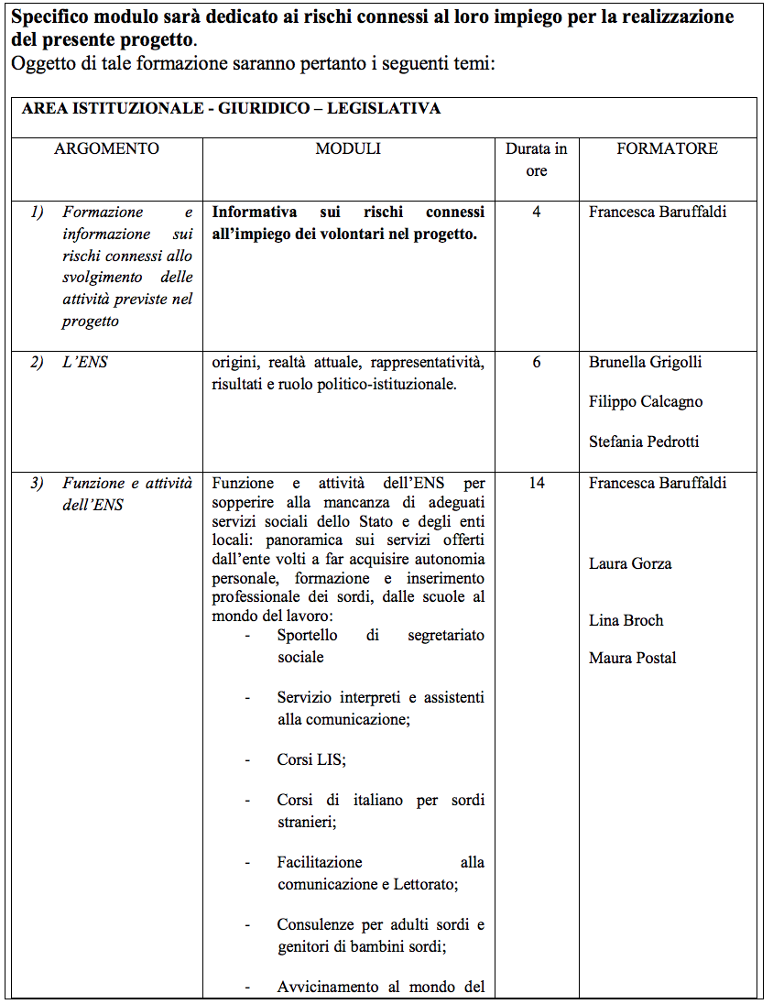

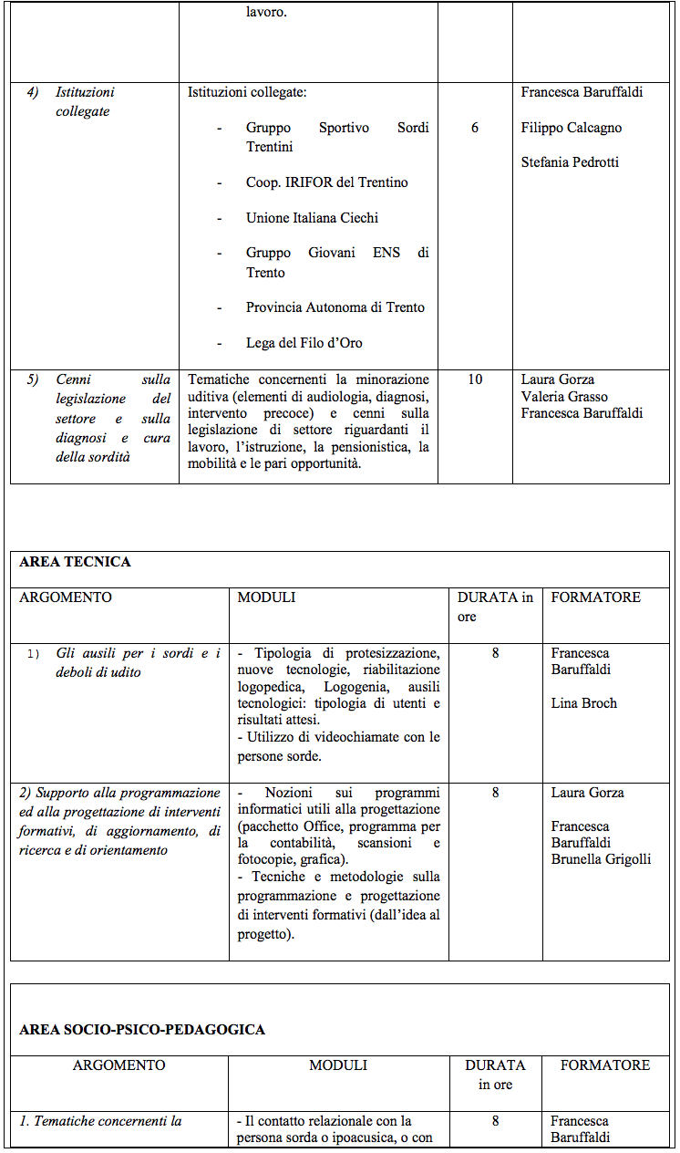
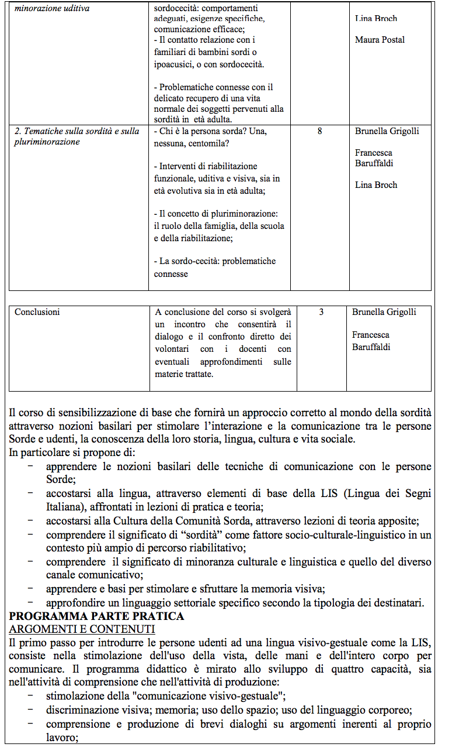
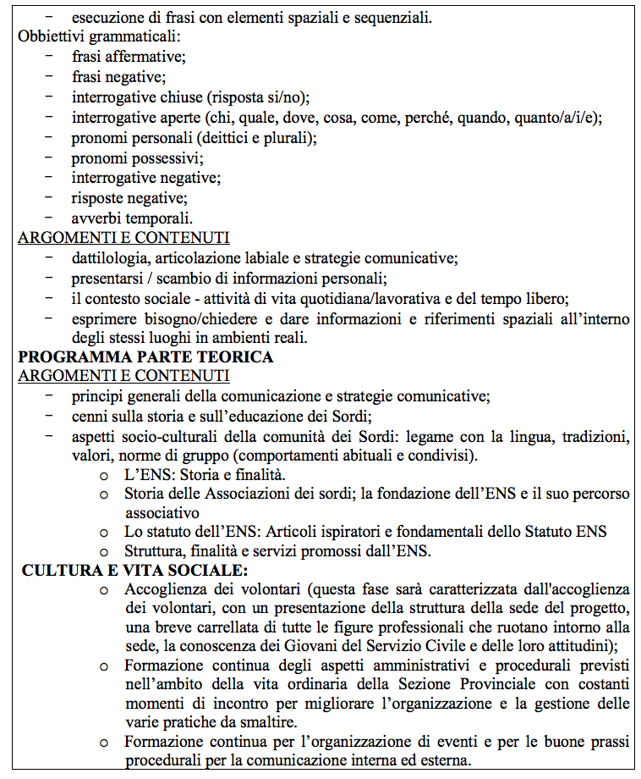

Durata:
La formazione specifica avrà la durata complessiva di 75 ore e sarà erogata entro il
90° giorno dall’avvio del progetto.

